Pressemitteilung
April 2021

Senkrechte Verschattungen schaffen Privatsphäre
Gut geschützt in den Terrassensommer

Senkrechte Sicht- und Sonnenschutzsysteme sind ideal, um neugierige Blicke von Passanten oder Nachbarn abzuhalten. Besonders geeignet sind zum Beispiel Seiten- und Senkrechtmarkisen sowie ausfahrbare Volants an Gelenkarmmarkisen.

Auch wenn soziale Kontakte bei den meisten Menschen nach den Kontaktbeschränkungen der letzten Zeit weit oben auf der Liste stehen: Manchmal möchte man zu Hause auf der eigenen Terrasse nach wie vor seine Ruhe haben. Für die gewünschte Privatsphäre muss man sich jedoch nicht gleich mit hohen Mauern oder dichten Hecken abschotten. Dafür sorgen auch Sonnenschutzsysteme, die mit zusätzlichem Sichtschutz ergänzt sind oder separat angebracht werden. Gegenüber Mauern oder Hecken haben sie einen klaren Vorteil: Ganz nach Tageslaune kann man die Blickblockade schließen, wenn man ungestört sein will. Sind Weitblick und Kommunikation mit den Nachbarn gefragt, lässt sich der Freisitz am Haus einfach wieder komplett öffnen.

Neugierige Blicke und blendende Sonnenstrahlen fernhalten
Senkrechte Sonnenschutzsysteme bieten nicht nur Sichtschutz, sie vermeiden auch die Blendung durch die tief stehende Morgen- oder Abendsonne. Technisch gibt es verschiedene Möglichkeiten. Welche davon sich am besten eignen, hängt von den baulichen Gegebenheiten oder bereits installierten Verschattungen ab. Seitenmarkisen wie Paravento von Weinor etwa lassen sich als Ergänzung zu einer Gelenkarmmarkise nachrüsten und schützen die Seiten der Terrasse. Die senkrechte Tuchkassette wird hierbei an der Hauswand verankert und im Boden befestigt. Senkrechtmarkisen sind vielseitig einsetzbar, zum Beispiel rundum bei Pergolamarkisen, Glasdächern, Wintergärten oder auch an Fenstern.

Vertikalen Sonnenschutz in die Markise integrieren
Als Ergänzung oder Erweiterung an Gelenkarm- oder Pergolamarkisen eignen sich auch überlange, ausfahrbare Volants. Am Ausfallprofil der Markise angebracht, lassen sie sich genau wie eine Senkrechtmarkise separat aus- und einfahren. Die Tuchlänge wird an die Anforderungen angepasst. Volants lassen sich ebenso wie Senkrechtmarkisen ganz bequem per Handsender über Funk steuern. Unter www.weinor.de gibt es viele weitere Infos sowie Sonnen- und Sichtschutzideen.

Medienkontakt:
Christian Pätz
Weinor GmbH & Co. KG || Mathias-Brüggen-Str. 110 || 50829 Köln
Mail: cpaetz@weinor.de || www.weinor.de
Tel.: 0221 / 597 09 265 || Fax: 0221/ 595 11 89

Der Text sowie hochauflösendes Bildmaterial und weitere Informationen stehen Ihnen unter www.weinor.de/presse zur Verfügung.

Bildmaterial:

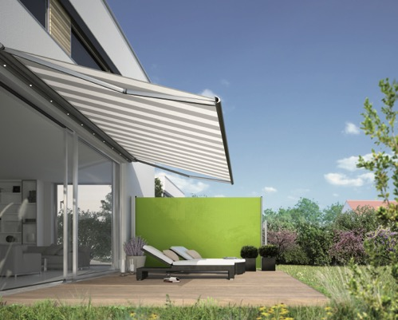
Bild 1:
Seitenzugmarkisen bieten zusätzlichen Schutz auf der Terrasse gegen neugierige Blicke oder seitlich einfallende Sonnenstrahlen.

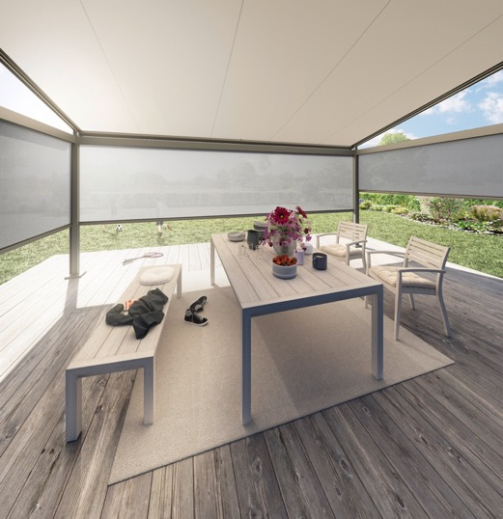
Bild 2:
Rundum geschützt mit Senkrechtmarkisen: So schafft man Privatsphäre auf der Terrasse.

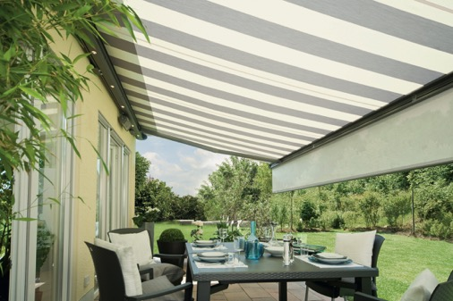
Bild 3:
Senkrechte Volants an Gelenkarmmarkisen können mit transparenten oder blickdichten Textilien gestaltet werden.

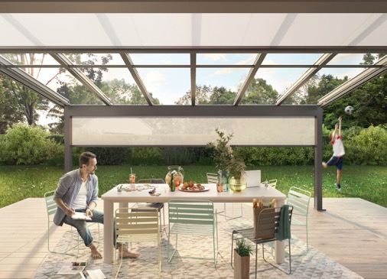
Bild 4:
Senkrechtmarkisen bieten zusätzlichen Licht- und Sichtschutz zum Beispiel an Glasdächern.

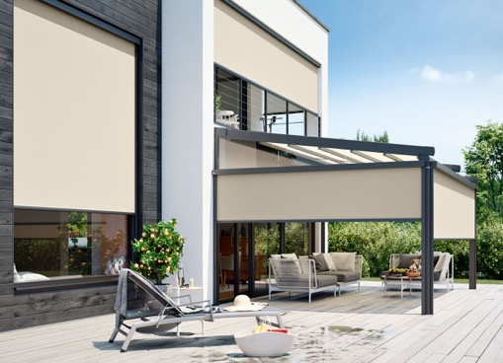
Bild 5:
Mit Senkrechtmarkisen lassen sich Fenster und Pergolamarkisen rundum vor Blicken schützen.

Fotos: Weinor GmbH & Co. KG

